**TEMA 1**

Contribuyentes Art. 14D3 y D8

Año 2020

A partir del año 2020 Borrar la palabra “O Serv.” (cuadro rojo)

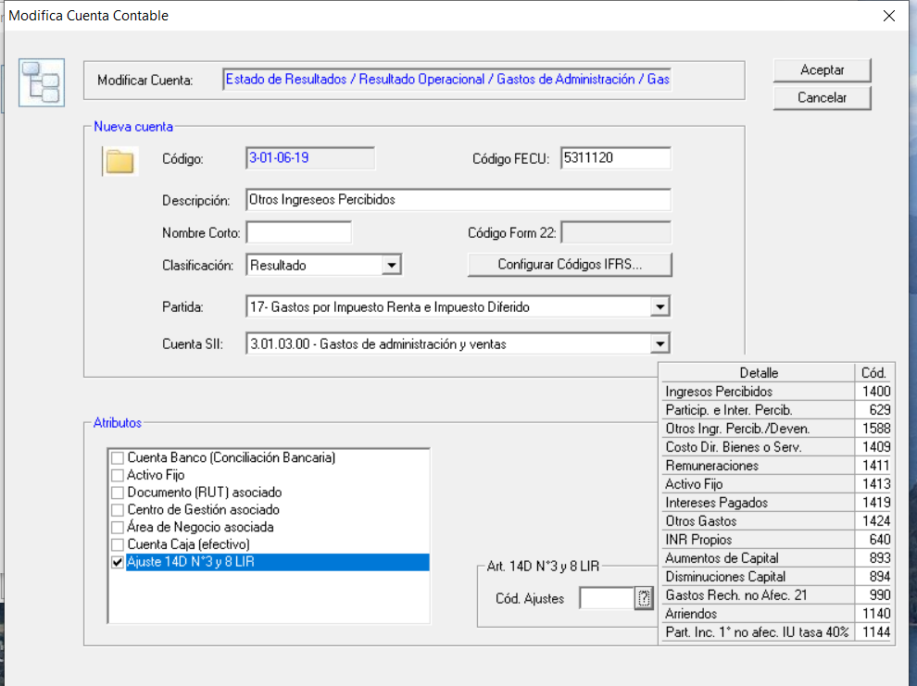

**FW: Modificado**

**TEMA 2**

Empresa D8 Lunes 01.02

77.000.001 -7

Año 2020

En una empresa acogida al art. 14 D8 no permite genera la Exportación HR RAD (aparece bloqueado)

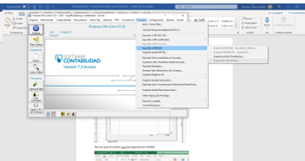

En los antecedentes de empresa está marcado 14D8

Con el actualizador del viernes 29.01.2021 aparecía el tema

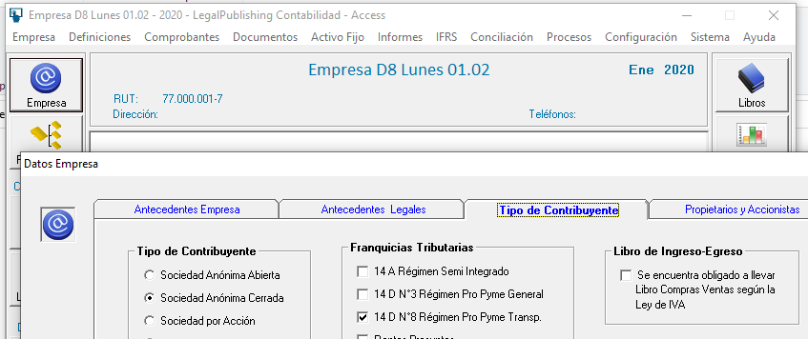

Esto se soluciona cerrando el sistema y volviendo a ingresar a la empresa (me pasa solo la primera vez)

**FW: solucionado**

**TEMA 3**

Empresa D8 Lunes 01.02

77.000.001 -7

Año 2020

En una empresa acogida al art. 14 D8 la vista preliminar de la Base Imponible puede quedar en 2 páginas

En estos momentos queda en 3 y la última sale solo un ítem

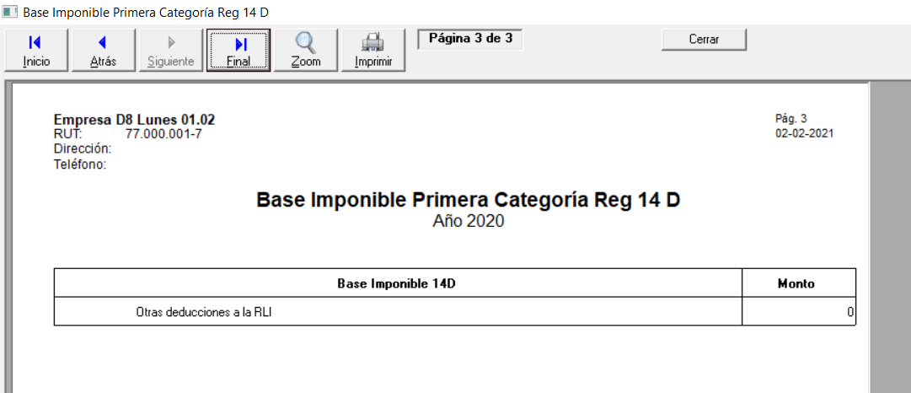

**FW: es automático. Depende del tamaño de página definido en la impresora. No tengo control sobre esto**

A mi me aparece en sólo dos páginas:

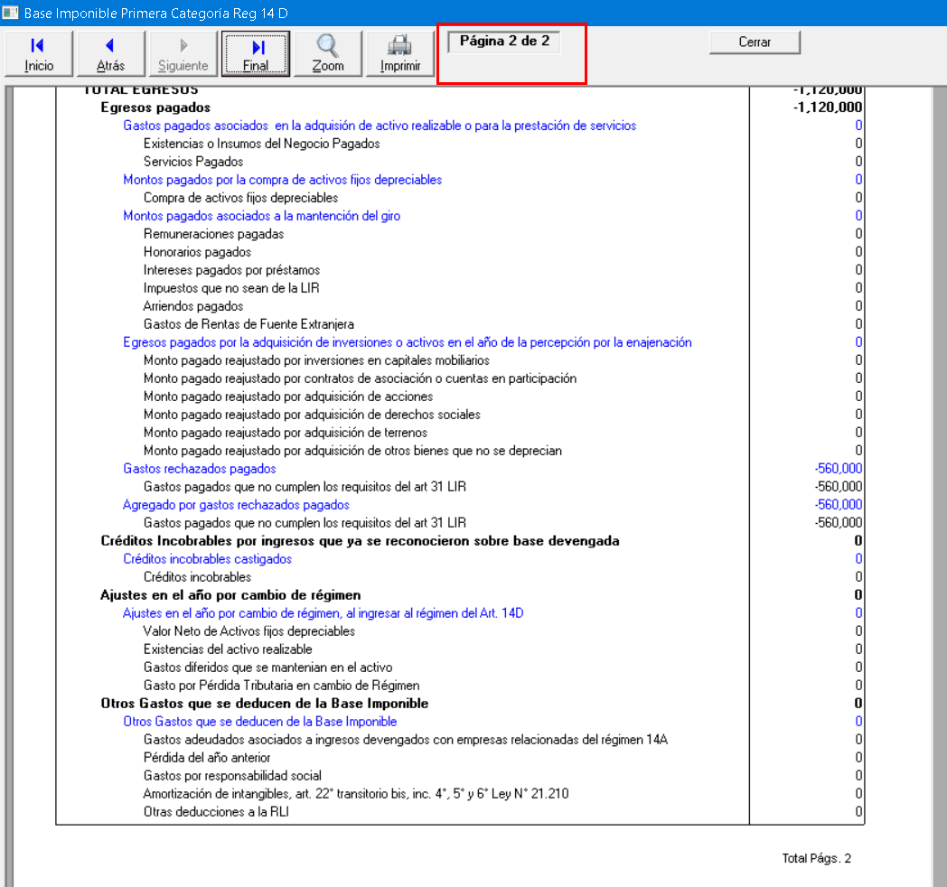

**TEMA 4**

Empresa Art. 14 A 13.01

86.000.003 - 2

Año 2020

La exportar HR RAD BI 14D es solo para contribuyentes acogidos al Art. 14 D3 o D8

Hoy esta colocando este ítem para contribuyentes Art. 14 A LIR

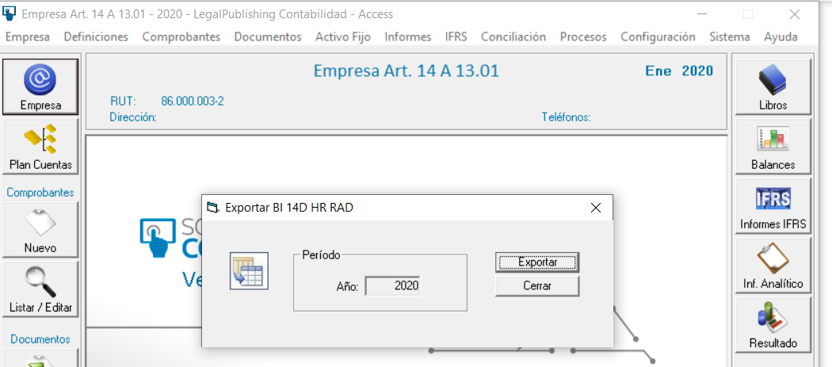

**FW: solucionado**

**TEMA 5**

Empresa IFRS_2021

88.888.888 -8

Año 2020

Al ingresar al Libro de Caja Ingresos mes de Enero 2020 y luego colocar Aceptar, aparece el siguiente mensaje

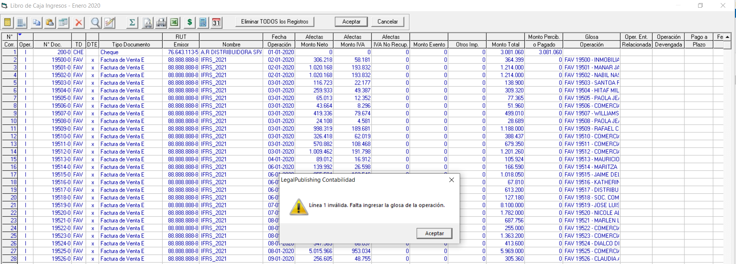

Se adjunta base Hector.rar con la problemática

**FW: esto es porque USTEDES me pidieron que la glosa fuera obligatoria. Por esta razón se exige también en el libro de compas o ventas. Elimina, agrega la glosa y vuelve a traer documento**

**TEMA 6**

Contribuyentes Art. 14D3 y D8

Año 2020

Debido a que este tema lo dejaremos para Marzo 2020 podríamos colocar lo siguiente

En la “Configurar Cuentas Ajustes Art. 14 D LIR” colocar la siguiente Nota

**Nota**

Recuerde que ciertos Egresos dependerán del Régimen Tributario en el cual se encuentre el contribuyente (Mayor detalle Circular 62 24.09.2020 SII)

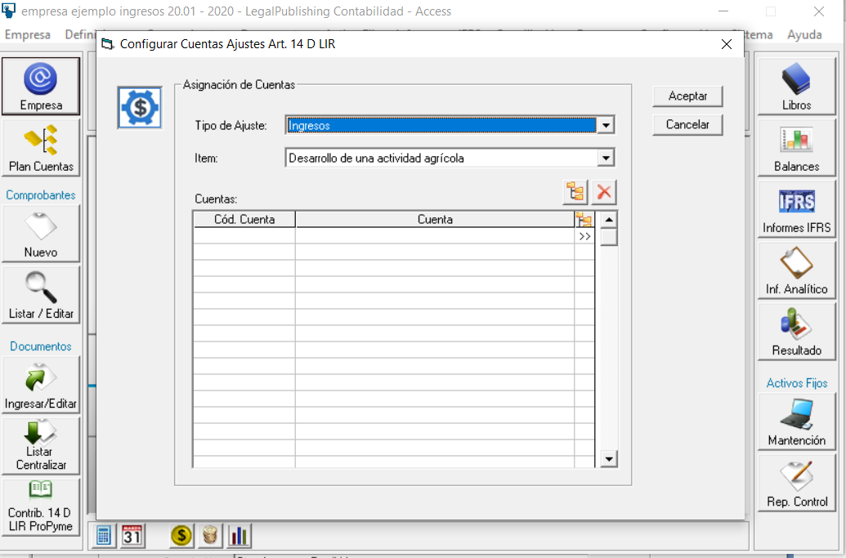

**FW: Listo**